（规格为A4纸或A3纸折叠）
佛山科学技术学院
实 验 报 告
课程名称 IT项目管理
实验项目 软件项目进度计划
专业班级 计算机科学与技术1班
姓名和学号：
1. 詹武涛20221070123
2. 刘国彬20221070103
3. 谭伟铿20221070125
4. 林思烁 20221070112
5. 刘发铭 20221070102
6. 郭泽帆 20221070114
指导教师 胡小生 成 绩 日 期 2024.10.10

- 实验目的
掌握软件项目进度编排。

二、实验内容
1. 复习项目编排方法；
2. 学习MS project进度管理工具；
3. 采用MS project进度管理工具编制SPM项目的进度；
4. 完成SPM项目里程碑图；
5. 完成SPM项目预算曲线；
6. 选择1个团队课堂上讲述SPM项目的进度编排和预算曲线。

三、实验步骤
1. 项目启动与设置
1.1·创建新项目文件：打开 MS Project 软件，新建一个项目文件，将项目名称设置为 “广东药科大学内控管理信息系统采购项目”。
1.2·定义项目信息
·项目开始日期：根据合同签订日期或实际项目启动日期设定，如假设合同签订于 20XX 年 9 月 1 日，则将此日期设为项目开始日期。
1.3·项目日历：选择标准的工作日历，设置每周工作天数为 5 天，每天工作时间为 8 小时。
1.4甘特图
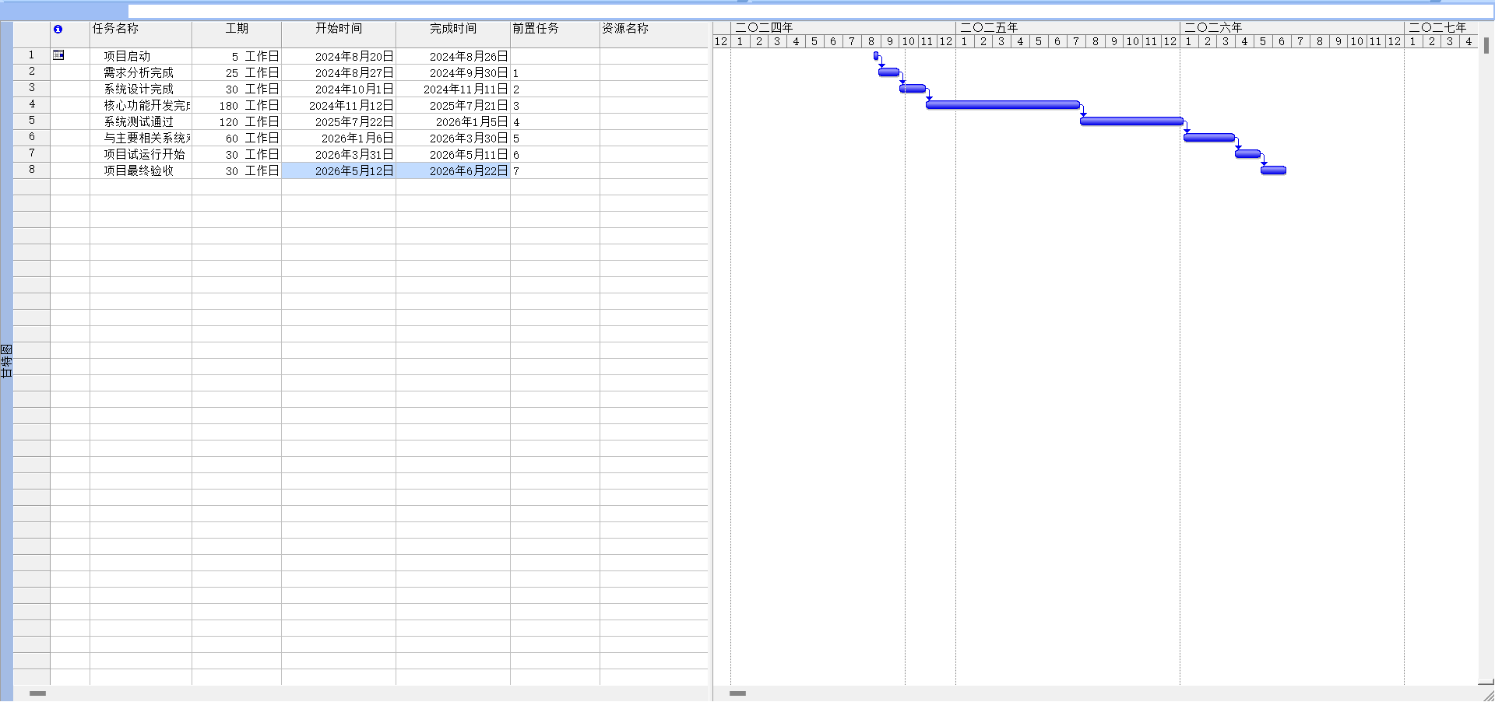
2. 工作分解结构（WBS）创建
识别主要阶段和任务
2.1项目启动阶段
·组建项目团队
·制定项目计划
2.2需求分析阶段
·与各部门沟通
·收集需求
·整理需求文档
2.3系统设计阶段
·总体设计
·数据库设计
·界面设计
2.4开发阶段
·内控管理门户开发
·风险管理模块开发
·综合看板模块开发
·规则模型管理模块开发
·内控评价模块开发
·其他模块开发
2.5测试阶段
·单元测试
·集成测试
·系统测试
2.6部署阶段
·系统安装
·配置和数据迁移
·系统调试
2.7验收阶段
·功能验收
·性能验收
·文档验收
将任务输入到 MS Project 中：按照上述结构，在 MS Project 的任务名称列依次输入各个任务。
3. 任务工期估计
3.1确定每个任务的工期
·参考历史数据和经验：项目团队成员根据以往类似项目的经验，以及对本项目的初步分析，估计每个任务所需的时间。例如，“组建项目团队” 任务可能需要 3 个工作日，“需求分析阶段 - 与各部门沟通” 任务可能需要 5 个工作日等。
·考虑不确定性和缓冲时间：对于一些关键任务或可能出现风险的任务，适当增加一定的缓冲时间。如 “系统开发阶段 - 核心功能开发” 任务，虽然初步估计需要 180 个工作日，但考虑到可能出现的技术难题和需求变更，增加 10 - 20 个工作日的缓冲时间。
3.2在 MS Project 中设置任务工期：在 “工期” 列对应每个任务输入估计的工期，工期单位可以是天、周、月等，根据实际情况选择。
4. 任务依赖关系确定
4.1分析任务逻辑关系
·确定前置任务：明确每个任务开始之前必须完成的其他任务。例如，“系统设计阶段 - 总体设计” 任务的前置任务是 “需求分析阶段 - 整理需求文档”；“开发阶段 - 内控管理门户开发” 任务的前置任务是 “系统设计阶段 - 总体设计” 和 “系统设计阶段 - 界面设计” 等。
·识别并行任务：有些任务之间没有严格的先后顺序，可以同时进行。例如，在 “系统设计阶段”，“总体设计”、“数据库设计” 和 “界面设计” 这三个任务在一定程度上可以并行开展，但可能存在部分信息交互和最终整合的依赖关系。
4.2在 MS Project 中设置任务依赖关系：通过链接任务来设置依赖关系。选中一个任务，点击 “任务” 选项卡中的 “链接任务” 按钮，然后选择其前置任务，即可建立任务之间的链接。对于并行任务，可以不设置依赖关系，但需要注意资源分配的合理性。
5. 资源分配
5.1确定项目所需资源
·人力资源：明确项目需要的各类人员，如项目经理、系统分析师、开发人员、测试人员、运维人员等，并估算每个阶段或任务所需的人员数量和工作时间。
·硬件和软件资源：根据项目需求，确定需要的服务器、数据库管理系统、开发工具等硬件和软件资源，并考虑其采购或租赁时间、成本以及对项目进度的影响。
5.2在 MS Project 中分配资源
·人力资源分配：点击 “资源工作表” 视图，输入各类人员资源的名称、最大单位（表示该资源在项目中的可用比例，如一个全职人员为 100%）等信息。然后回到 “甘特图” 视图，针对每个任务，点击 “资源名称” 列单元格，从下拉列表中选择所需的人员资源，并根据任务工作量和人员工作时间设置分配的资源数量（以小时或天为单位）。
·硬件和软件资源分配：对于硬件和软件资源，可以在任务的备注或自定义字段中注明其需求时间和相关信息，以便在项目执行过程中进行跟踪和管理。虽然 MS Project 本身对这类资源的管理相对有限，但可以通过这种方式进行简单的标注和提醒。
6. 里程碑设置
6.1识别项目关键节点和重要交付成果
·关键节点：如项目启动会议、需求分析报告审核通过、系统设计文档审核通过、核心功能开发完成并测试通过、系统测试通过、与主要相关系统对接成功、项目试运行开始、项目最终验收等。
·重要交付成果：包括需求分析报告、系统设计文档、测试报告、验收报告等各类文档，以及满足要求的系统功能模块和数据对接等成果。
6.2在 MS Project 中设置里程碑任务
·创建里程碑任务：在任务列表中插入新任务，将其名称设置为里程碑名称，如 “需求分析完成 - 里程碑”。
·设置里程碑工期为 0：在 “工期” 列将里程碑任务的工期设置为 0，使其在甘特图中以菱形图标显示，表示这是一个关键节点。
·关联相关任务：将里程碑任务与相关的前置任务建立依赖关系，确保里程碑任务在相关任务完成后自动标记为完成状态。例如，“需求分析完成 - 里程碑” 任务的前置任务是 “需求分析阶段 - 整理需求文档”。
7. 预算分配与成本估算
7.1成本估算
·人力成本估算：根据项目团队成员的工资水平、工作时间以及任务分配情况，计算每个阶段和任务的人力成本。例如，项目经理每月工资为 X 元，在项目启动和计划阶段预计工作 10 天，则该阶段项目经理的人力成本为 X * 10 / 22（假设每月工作 22 天）。
·硬件和软件采购成本估算：通过市场调研，了解服务器、数据库管理系统、开发工具等硬件和软件的价格，并根据项目需求确定采购数量，计算出相应的采购成本。
其他成本估算：包括培训成本、场地租赁成本、通信成本等，根据实际情况进行估算。
7.2在 MS Project 中分配预算
·设置成本资源：点击 “资源工作表” 视图，添加成本资源类型，如 “人力成本”、“硬件采购成本”、“软件采购成本”、“培训成本” 等，并设置其单位成本（如每小时工资、每件商品价格等）。
·分配成本到任务：回到 “甘特图” 视图，针对每个任务，在 “成本” 列输入该任务预计的成本，或者通过资源分配自动计算成本（如果已经正确设置了资源的成本信息）。同时，可以使用 “视图” 选项卡中的 “成本表” 视图查看项目的成本汇总信息和详细成本分配情况。
8. 进度计划优化与调整
·检查关键路径和总工期：查看 MS Project 中的关键路径，关键路径上的任务决定了项目的最短总工期。分析关键路径上的任务是否合理，是否可以通过调整任务顺序、增加资源或采用并行作业等方式缩短总工期。
·资源平衡分析：检查资源分配是否合理，是否存在某些资源过度使用或闲置的情况。如果存在资源冲突，可以通过调整任务的开始时间、延长或缩短任务工期、重新分配资源等方式进行资源平衡。
·风险分析与应对：考虑项目执行过程中可能出现的风险，如技术难题、需求变更、人员变动等，对进度计划的影响。针对可能出现的风险，制定相应的应对措施，如预留缓冲时间、建立应急团队、制定变更管理流程等，并在进度计划中体现这些措施（如增加任务的灵活性、设置应急任务等）。
9. 生成项目进度报告
·甘特图：MS Project 自动生成甘特图，展示项目任务的开始时间、结束时间、工期以及任务之间的依赖关系。甘特图可以直观地反映项目进度情况，方便项目团队成员和相关利益者查看。
·里程碑图：通过设置里程碑任务，生成里程碑图，突出显示项目的关键节点和重要交付成果。里程碑图可以帮助项目团队和管理层快速了解项目的进展情况和重要阶段的完成情况。
·预算曲线：根据成本估算和预算分配情况，绘制预算曲线，展示项目在不同阶段的预算累计支出情况。预算曲线可以用于监控项目成本的使用情况，及时发现预算超支或节余的情况。

- 实验结果
（1）SPM 项目进度计划
1.项目启动阶段（第 1 - 5 天）
1.1组建项目团队（第 1 - 3 天）
·项目经理负责招聘和选拔项目团队成员，包括系统分析师、开发人员、测试人员和运维人员等。
·人力资源部门协助办理入职手续，确保团队成员能够按时到岗。
1.2制定项目计划（第 3 - 5 天）
·项目经理组织项目团队成员召开项目启动会议，介绍项目背景、目标和任务。
·团队成员共同讨论项目的工作分解结构、任务工期、依赖关系和资源分配等问题。
·项目经理根据讨论结果，使用 MS project 工具制定详细的项目计划，并将计划提交给项目团队成员和相关利益者审核。
2.需求分析阶段（第 6 - 30 天）
2.1与各部门沟通（第 6 - 10 天）
·项目团队成员与广东药科大学的财务部门、资产管理部门、项目管理部门等相关部门进行面对面沟通，了解他们对内控管理系统的需求和期望。
·收集各部门现有的业务流程文档、管理制度文件和相关数据报表，作为需求分析的参考资料。
2.2收集需求（第 10 - 20 天）
·根据与各部门的沟通结果，项目团队成员进一步深入了解每个业务流程的细节和需求，包括功能需求、非功能需求、数据需求和接口需求等。
·采用问卷调查、访谈、现场观察等方式，广泛收集用户的需求和意见，确保需求的全面性和准确性。
2.3整理需求文档（第 20 - 30 天）
·系统分析师对收集到的需求进行整理和分类，去除重复和矛盾的部分，形成一份清晰、完整的需求分析报告。
·需求分析报告包括项目概述、业务需求、功能需求、非功能需求、数据需求、接口需求和风险分析等内容。
·需求分析报告经过项目团队内部审核后，提交给广东药科大学相关部门和领导进行审核和确认。
3.系统设计阶段（第 31 - 60 天）
3.1总体设计（第 31 - 35 天）
·系统分析师根据需求分析报告，进行系统的总体设计。包括确定系统的架构风格（如分层架构、微服务架构等）、系统的模块划分和模块之间的接口设计等。
·总体设计方案经过项目团队内部讨论和评审后，提交给广东药科大学相关部门和领导进行审核和确认。
3.2数据库设计（第 35 - 45 天）
·数据库管理员根据系统的功能需求和数据需求，进行数据库的设计。包括确定数据库的表结构、字段类型、索引设计和关系模型等。
·数据库设计方案经过项目团队内部审核后，提交给广东药科大学相关部门和领导进行审核和确认。
3.3界面设计（第 45 - 60 天）
·界面设计师根据用户需求和系统功能，进行系统界面的设计。包括确定界面的布局、风格、颜色和交互元素等。
·界面设计方案经过项目团队内部审核后，提交给广东药科大学相关部门和领导进行审核和确认。
4.开发阶段（第 61 - 240 天）
4.1内控管理门户开发（第 61 - 90 天）
·开发人员根据系统设计文档，进行内控管理门户的开发。包括实现统一身份认证登录对接、企业微信扫码登录对接和企业微信消息对接等功能。
·开发过程中采用敏捷开发方法，定期进行代码审查和单元测试，确保代码质量。
4.2风险管理模块开发（第 90 - 120 天）
·开发人员进行风险管理模块的开发，包括实现风险预警、风险核实、风险处理、处理反馈、任务督办和手动预警等功能。
·开发过程中与相关部门和专家进行沟通，确保风险评估和处理逻辑的准确性。
4.3综合看板模块开发（第 120 - 150 天）
·开发人员进行综合看板模块的开发，包括实现总体运行态势分析、预警信息分析展示、领域分析展示、部门分析展示、重点项目分析展示和报表管理等功能。
·开发过程中注重数据可视化效果，采用合适的图表和图形展示数据。
4.4规则模型管理模块开发（第 150 - 180 天）
·开发人员进行规则模型管理模块的作用，包括实现风险库管理、风险指标体系、评价模型、预警模型、比对模型和指标设置等功能。
·开发过程中注重算法设计和模型优化，确保风险评估和预警的准确性。
4.5内控评价模块开发（第 180 - 210 天）
·开发人员进行内控评价模块的开发，包括实现内控评价、范本设置、总体内控分析报告、领域内控分析报告和部门内控分析报告等功能。
·开发过程中与相关部门和专家进行沟通，确保评价标准和方法的合理性。
4.6其他模块开发（第 210 - 240 天）
·开发人员进行内控资料管理、内控制度管理、OA 系统对接、招标采购管理系统对接、预算过程对接、财务收支对接、资产管理系统对接、项目管理系统建设、合同管理系统建设、数据处理服务、“三重一大” 决策跟踪和系统管理等模块的开发。
·开发过程中确保各个模块之间的接口兼容性和数据一致性。
5.测试阶段（第 241 - 360 天）
5.1单元测试（第 241 - 260 天）
·测试人员根据开发人员提供的代码，进行单元测试。包括测试各个功能模块的独立功能，检查代码的正确性和稳定性。
·单元测试过程中发现的问题及时反馈给开发人员进行修复。
5.2集成测试（第 260 - 300 天）
·测试人员将各个功能模块集成在一起，进行集成测试。包括测试模块之间的接口兼容性和数据一致性。
·集成测试过程中发现的问题及时反馈给开发人员进行修复。
5.3系统测试（第 300 - 360 天）
·测试人员对整个系统进行系统测试。包括测试系统的功能、性能、安全和可用性等方面。
系统测试过程中发现的问题及时反馈给开发人员进行修复。
6.部署阶段（第 361 - 450 天）
6.1系统安装（第 361 - 380 天）
·运维人员根据系统设计文档，在广东药科大学的服务器上安装系统。包括安装操作系统、数据库管理系统、应用程序等。
·安装过程中确保系统的稳定性和安全性。
6.2配置和数据迁移（第 380 - 420 天）
·运维人员对系统进行配置，包括设置系统参数、用户权限、工作流等。
·运维人员将现有系统中的数据迁移到新系统中，确保数据的完整性和准确性。
6.3系统调试（第 420 - 450 天）
·运维人员对系统进行调试，检查系统的运行情况，包括系统的启动、停止、重启等操作。
·运维人员对系统进行优化，提高系统的性能和可用性。
7.验收阶段（第 451 - 480 天）
7.1功能验收（第 451 - 460 天）
·广东药科大学相关部门和领导对系统的功能进行验收。包括检查系统是否满足需求分析报告中的各项功能需求。
功能验收过程中发现的问题及时反馈给项目团队进行修复。
7.2性能验收（第 460 - 470 天）
·广东药科大学相关部门和领导对系统的性能进行验收。包括检查系统是否满足交互式响应时间小于 2 秒、系统平均无故障时间每年累计小于 48 小时、维护扩充能力资源占用≤50 % 和系统故障修复≤1 小时等性能要求。
·性能验收过程中发现的问题及时反馈给项目团队进行修复。
7.3文档验收（第 470 - 480 天）
·广东药科大学相关部门和领导对项目的文档进行验收。包括检查项目计划书、软件需求说明书、信息标准说明书、系统技术说明书、系统测试计划、系统测试报告、所有编程接口、调用范例、编程手册、用户使用手册和系统管理及维护手册等文档是否齐全和规范。
·文档验收过程中发现的问题及时反馈给项目团队进行修复。

（2）SPM 项目里程碑表
里程碑名称 | 计划完成时间 | 描述
项目启动 | 第5天 | 项目团队组建完成，项目计划制定并审核通过
需求分析完成 | 第30天 | 需求分析报告完成并审核通过
系统设计完成 | 第60天 | 总体设计、数据库设计和界面设计方案完成并审核通过
核心功能开发完成 | 第240天 | 内控管理门户、风险管理、综合看板、规则模型管理和内控评价等核心功能模块开发完成并测试通过
系统测试通过 | 第360天 | 系统经过单元测试、集成测试和系统测试，各项测试指标合格。
与主要相关系统对接成功 | 第420天 | 与 OA 系统、招标采购管理系统、财务管理系统、资产管理系统、项目管理系统、合同管理系统等主要相关系统对接成功，数据互联互通。
项目试运行开始 | 第450天 | 系统在学校内部开始试运行
项目最终验收 | 第480天 | 系统通过功能验收、性能验收和文档验收，项目交付使用

（3）SPM 项目里程碑图
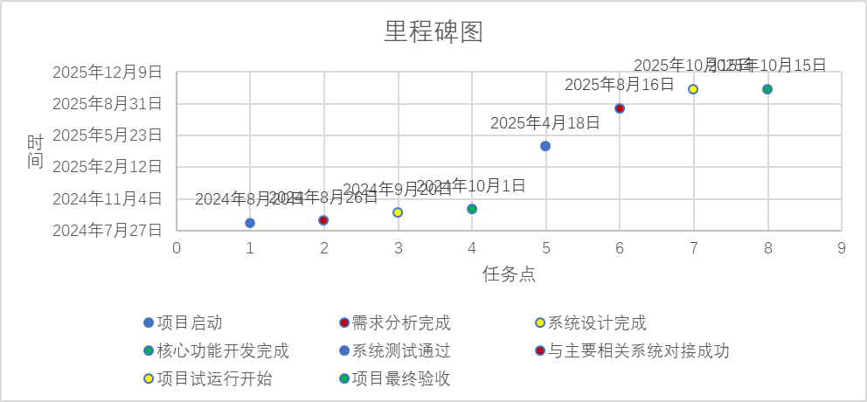

（4）SPM PDM网络图表
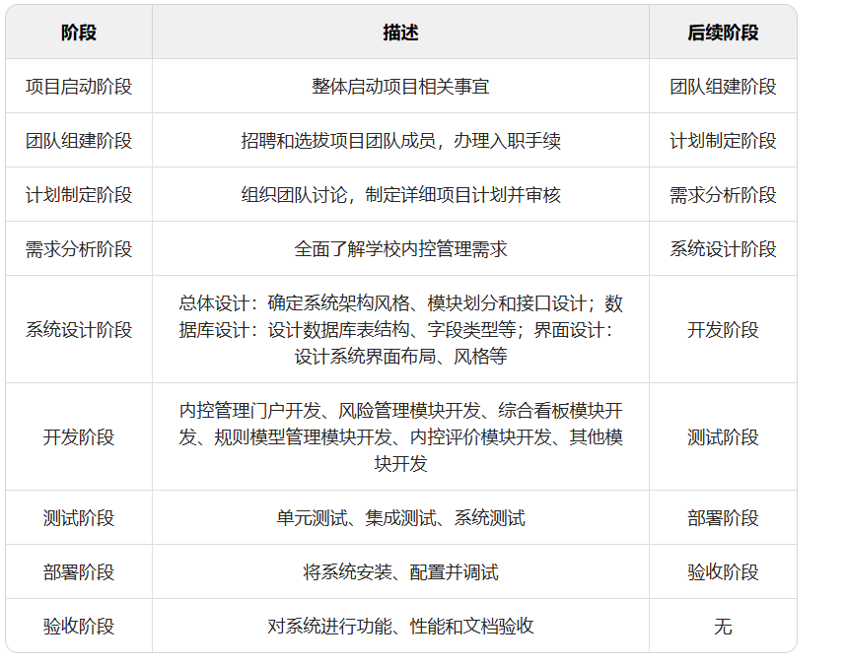

（5）SPM 项目燃尽图
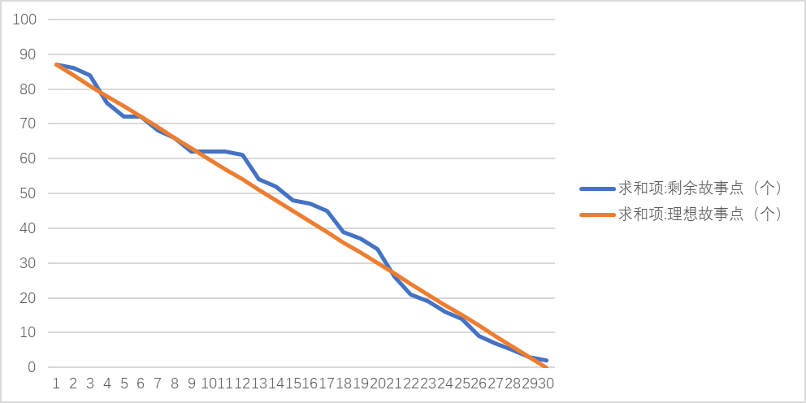

（5）SPM 项目详细计划

任务名称 | 任务描述 | 工期（天） | 开始时间 | 结束时间 | 前置任务 | 资源需求 | 预算分配（元） | 里程碑
项目启动阶段 | 整体启动项目相关事宜 | 5 | 2024/08/20 | 2024/08/24 | 无 | 项目经理、行政人员 | 5000 | 项目启动
组建项目团队 | 招聘和选拔项目团队成员，办理入职手续 | 3 | 2024/08/20 | 2024/08/22 | 无 | 项目经理、人力资源人员 | 3000
制定项目计划 | 组织团队讨论，制定详细项目计划并审核 | 2 | 2024/08/23 | 2024/08/24 | 组建项目团队 | 项目经理、项目团队成员 | 2000
需求分析阶段 | 全面了解学校内控管理需求 | 30 | 2024/08/25 | 2024/09/23 | 项目启动阶段 | 项目团队成员（系统分析师主导） | 20000 | 需求分析完成
与各部门沟通 | 与财务、资产、项目等部门面对面交流，收集现有资料 | 5 | 2024/08/25 | 2024/08/29 | 项目启动阶段 | 项目团队成员 | 5000
收集需求 | 深入了解业务流程，采用多种方式收集需求 | 10 | 2024/08/30 | 2024/09/08 | 与各部门沟通 | 项目团队成员 | 8000
整理需求文档 | 分类整理需求，形成需求分析报告并审核 | 15 | 2024/09/09 | 2024/09/23 | 收集需求 | 系统分析师 | 7000
系统设计阶段 | 根据需求设计系统架构、数据库和界面 | 30 | 2024/09/24 | 2024/10/23 | 需求分析阶段 | 系统分析师、数据库管理员、界面设计师 | 30000 | 系统设计完成
总体设计 | 确定系统架构风格、模块划分和接口设计 | 5 | 2024/09/24 | 2024/09/28 | 需求分析阶段 | 系统分析师 | 8000
数据库设计 | 设计数据库表结构、字段类型等 | 10 | 2024/09/29 | 2024/10/08 | 总体设计 | 数据库管理员 | 10000
界面设计 | 设计系统界面布局、风格等 | 15 | 2024/10/09 | 2024/10/23 | 数据库设计 | 界面设计师 | 12000
开发阶段 | 开发各个功能模块 | 180 | 2024/10/24 | 2025/04/21 | 系统设计阶段 | 开发人员（多种角色） | 300000 | 核心功能开发完成
内控管理门户开发 | 实现登录对接和消息对接功能 | 30 | 2024/10/24 | 2024/11/22 | 系统设计阶段 | 前端开发人员、后端开发人员 | 40000
风险管理模块开发 | 开发风险预警、处理等功能 | 30 | 2024/11/23 | 2024/12/22 | 内控管理门户开发 | 开发人员（侧重风险逻辑） | 40000
综合看板模块开发 | 开发数据分析和展示功能 | 30 | 2024/12/23 | 2025/01/21 | 风险管理模块开发 | 开发人员（侧重数据可视化） | 40000
规则模型管理模块开发 | 开发风险库管理、指标体系等功能 | 30 | 2025/01/22 | 2025/02/20 | 综合看板模块开发 | 开发人员（侧重算法和模型） | 40000
内控评价模块开发 | 开发内控评价和报告功能 | 30 | 2025/02/21 | 2025/03/23 | 规则模型管理模块开发 | 开发人员（与内控专家协作） | 40000
其他模块开发 | 开发剩余模块，确保接口和数据一致性 | 60 | 2025/03/24 | 2025/05/22 | 内控评价模块开发 | 开发人员（多种角色） | 100000
测试阶段 | 对系统进行全面测试 | 120 | 2025/05/23 | 2025/09/20 | 开发阶段 | 测试人员 | 150000 | 系统测试通过
单元测试 | 测试各个功能模块独立功能 | 20 | 2025/05/23 | 2025/06/11 | 开发阶段 | 测试人员（侧重单元功能） | 30000
集成测试 | 测试模块间接口兼容性和数据一致性 | 40 | 2025/06/12 | 2025/07/21 | 单元测试 | 测试人员（侧重接口和数据） | 50000
系统测试 | 测试系统功能、性能、安全和可用性 | 60 | 2025/07/22 | 2025/09/20 | 集成测试 | 测试人员（全面测试） | 70000
部署阶段 | 将系统安装、配置并调试 | 90 | 2025/09/21 | 2025/12/19 | 测试阶段 | 运维人员 | 100000 | 与主要相关系统对接成功，项目试运行开始
系统安装 | 在学校服务器上安装系统 | 20 | 2025/09/21 | 2025/10/10 | 测试阶段 | 运维人员 | 30000
配置和数据迁移 | 配置系统参数，迁移数据 | 40 | 2025/10/11 | 2025/11/19 | 系统安装 | 运维人员 | 40000
系统调试 | 调试系统，优化性能和可用性 | 30 | 2025/11/20 | 2025/12/19 | 配置和数据迁移 | 运维人员 | 30000
验收阶段 | 对系统进行功能、性能和文档验收 | 30 | 2025/12/20 | 2026/01/18 | 部署阶段 | 项目团队成员、学校相关部门人员 | 20000 | 项目最终验收
功能验收 | 检查系统是否满足功能需求 | 10 | 2025/12/20 | 2026/01/01 | 部署阶段 | 项目团队成员、学校相关部门人员 | 8000
性能验收 | 检查系统性能指标是否达标 | 10 | 2026/01/02 | 2026/01/11 | 功能验收 | 项目团队成员、学校相关部门人员 | 8000
文档验收 | 检查项目文档是否齐全规范 | 10 | 2026/01/12 | 2026/01/21 | 性能验收 | 项目团队成员、学校相关部门人员 | 4000

（6）SPM 项目预算曲线
1.预算分配概述
项目预算主要包括人力成本、硬件和软件采购成本、培训成本、场地租赁成本等方面。根据项目的各个阶段和任务的工作量和重要性，对预算进行了合理的分配。
2.预算曲线走势
·在项目启动和需求分析阶段，预算支出相对较少，主要用于项目团队的组建、调研工具的准备以及与学校相关部门的沟通协调费用。这一阶段的预算累计支出约占总预算的 10%。
·随着系统设计和开发工作的开展，预算支出逐渐增加。系统设计阶段主要用于设计人员的人力成本和设计工具的采购费用；开发阶段则主要用于开发人员的人力成本、开发工具和软件的采购费用以及服务器等硬件设备的租赁费用（如果需要）。这两个阶段的预算累计支出约占总预算的 40%。
·在系统测试阶段，预算支出包括测试环境的搭建、测试工具的购买以及测试人员的人力成本等。这一阶段的预算累计支出约占总预算的 20%。
·与相关系统对接阶段可能涉及到接口开发和调试的费用，以及与其他系统供应商的协调成本。这一阶段的预算累计支出约占总预算的 15%。
·在项目试运行和最终验收阶段，预算支出主要用于用户培训、问题修复和优化、验收文 档的编制以及可能的售后服务费用预支。这一阶段的预算累计支出约占总预算的 15%。
- Sprint预算图
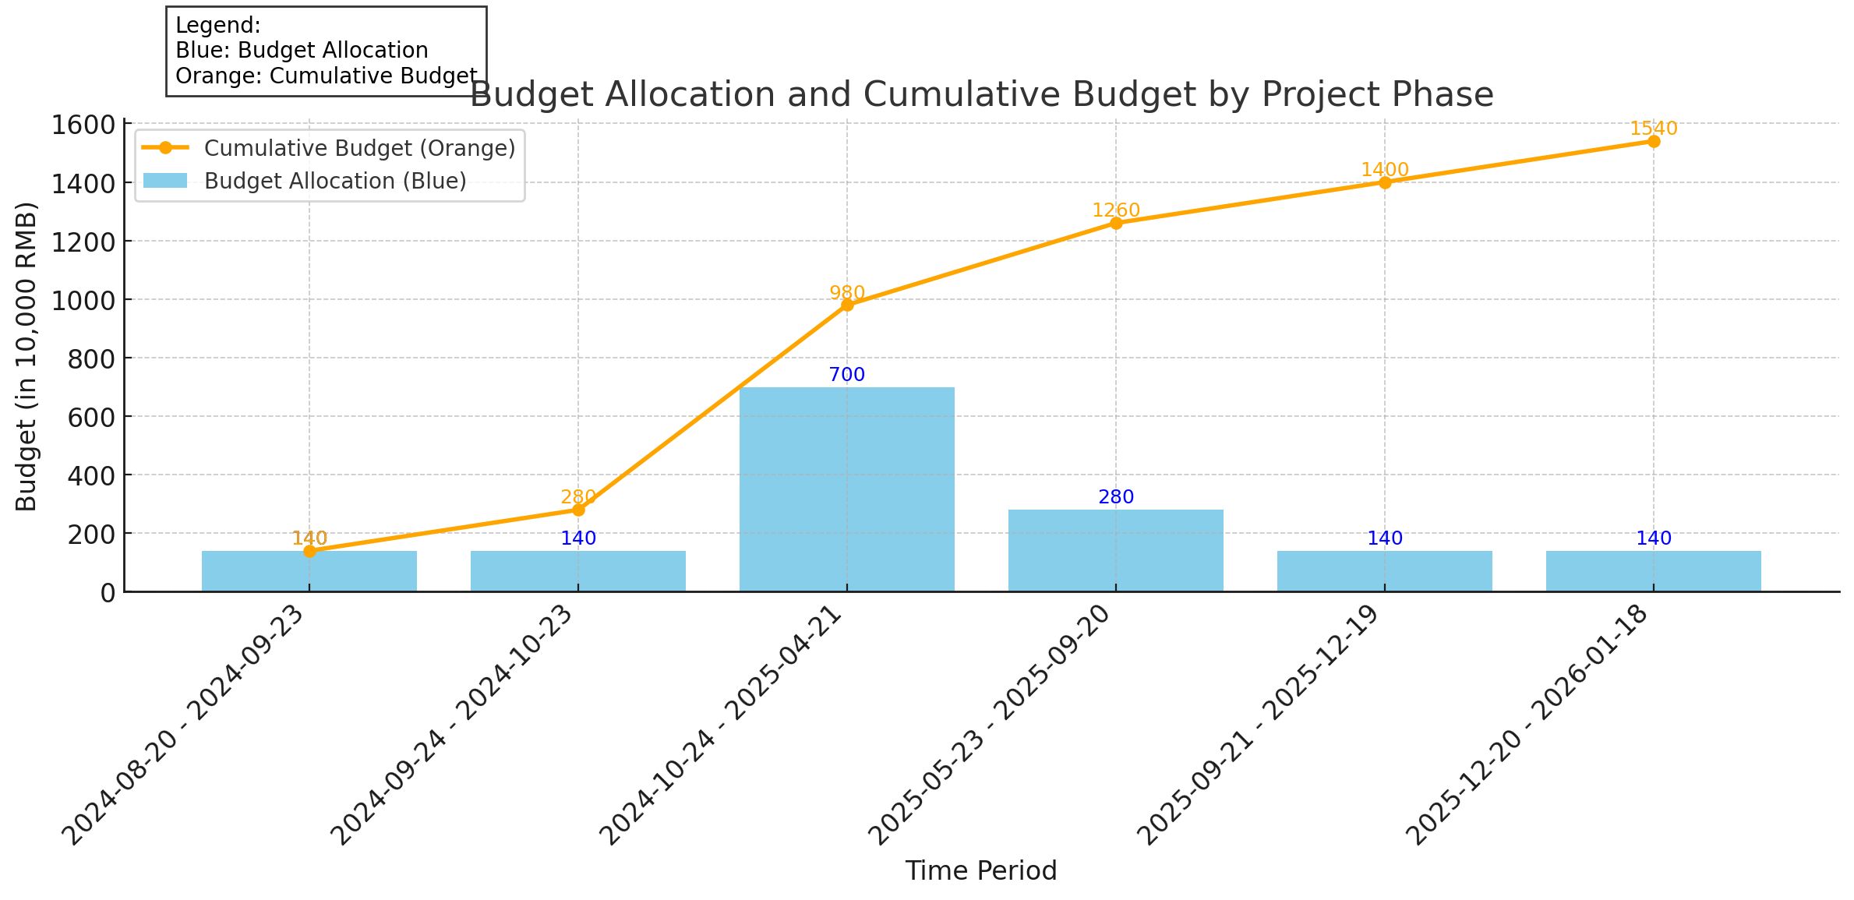
五、讨论分析
1.进度计划的合理性
通过对项目任务的详细分解和合理安排工期，以及设置关键里程碑，进度计划能够较为全面地反映项目的实际执行过程。然而，在实际项目中，可能会因为各种不可预见的因素（如技术难题、需求变更、人员变动等）导致进度延迟。因此，需要在项目执行过程中密切关注进度情况，及时调整计划，确保项目能够按时完成。
2.预算分配的合理性
预算分配是根据项目的各个阶段和任务的工作量和重要性进行的，基本合理。但在实际项目中，可能会因为市场价格波动、技术方案调整等因素导致预算超支或节余。因此，需要在项目执行过程中加强成本监控，合理控制预算支出。
3.风险管理
项目执行过程中可能面临技术风险、需求风险、人员风险等多种风险。针对这些风险，需要制定相应的风险管理策略，如提前进行技术储备、加强需求变更管理、建立人员备份机制等，以降低风险对项目的影响。

六、改进实验建议
1.进度监控与调整机制
·建立更加完善的进度监控机制，定期对项目进度进行检查和评估。如每周召开项目进度会议，汇报任务完成情况和遇到的问题。
·当发现进度延迟时，及时分析原因，采取有效的调整措施。如增加资源投入、调整任务顺序、优化工作流程等。
2.成本控制措施
·加强预算执行过程中的成本监控，严格控制各项费用的支出。如建立费用报销审批制度，对超出预算的费用进行严格审批。
·定期对项目预算进行重新评估，根据实际情况调整预算分配。如当发现某一阶段的预算超支时，适当削减其他阶段的预算。
3.风险管理策略优化
·进一步完善风险管理策略，对可能出现的风险进行更加全面的识别和评估。如对市场价格波动风险进行量化分析，制定相应的应对措施。
·加强风险应对措施的执行和监督，确保风险应对措施能够有效降低风险对项目的影响。如建立风险应对措施执行情况的跟踪和评估机制。

注：1、实验报告的内容: 一、实验目的；二、实验原理；三、实验步骤；四、实验结果；五、讨论分析
（完成指定的思考题和作业题）；六、改进实验建议。
2、各专业可在满足学校对实验教学基本要求的前提下，根据专业特点自行设计实验报告的格式，所设
计的实验报告在使用前需交实践教学管理科备案。

